HK.9051.1.31.2026.MB
Bolesławiec, 17 lipca 2026 r.

KOMUNIKAT z dnia 17.07.2026 r.

o stwierdzeniu przydatności wody do spożycia przez ludzi z wodociągu publicznego Nowogrodziec

Państwowy Powiatowy Inspektor Sanitarny w Bolesławcu informuje, że przeprowadzone badania jakości wody pobranej z wodociągu publicznego Nowogrodziec potwierdziły, że woda spełnia wymagania rozporządzenia Ministra Zdrowia z dnia 22 maja 2026 r.
w sprawie jakości wody przeznaczonej do spożycia przez ludzi (Dz.U. z 2026 r., poz. 748).

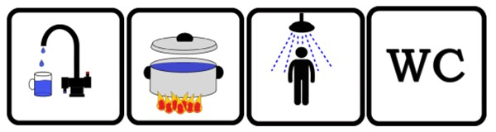

Woda nadaje się do spożycia i na potrzeby gospodarcze.

z up. Państwowego Powiatowego Inspektora Sanitarnego w Bolesławcu
Alicja Skiersinis
Kierownik Oddziału Epidemiologii

/dokument podpisany elektronicznie/

